Приложение
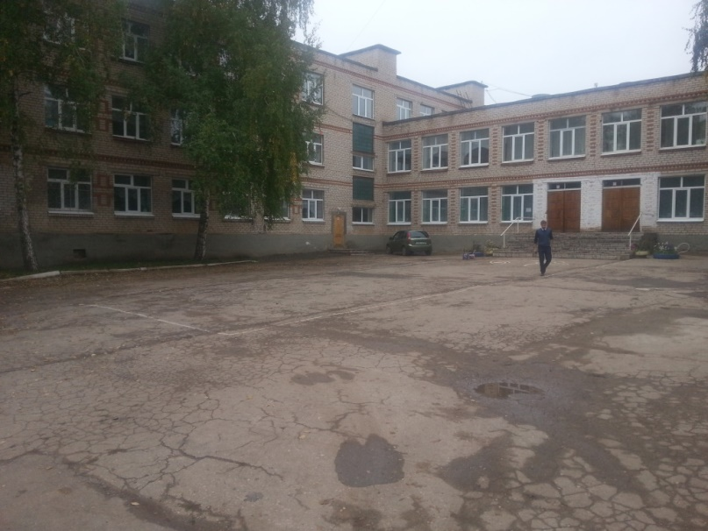 | 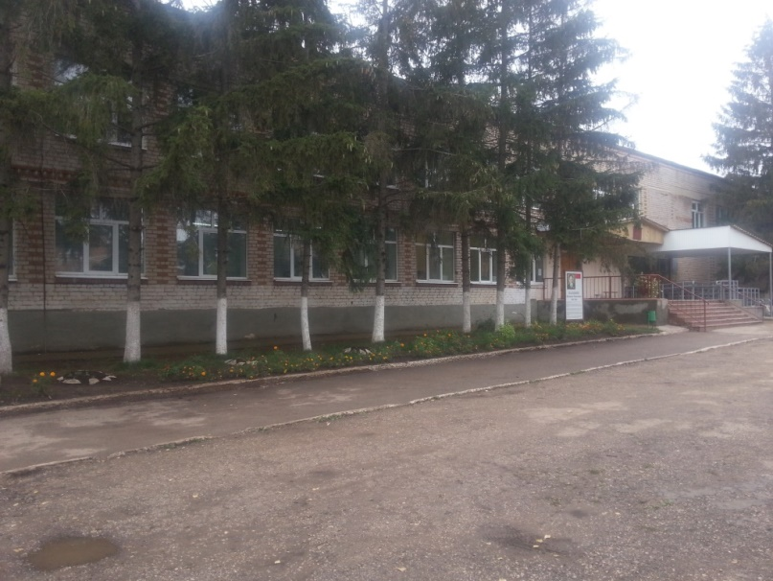
№1 Путь (пути) движения на территории | №2 Путь (пути) движения на территории
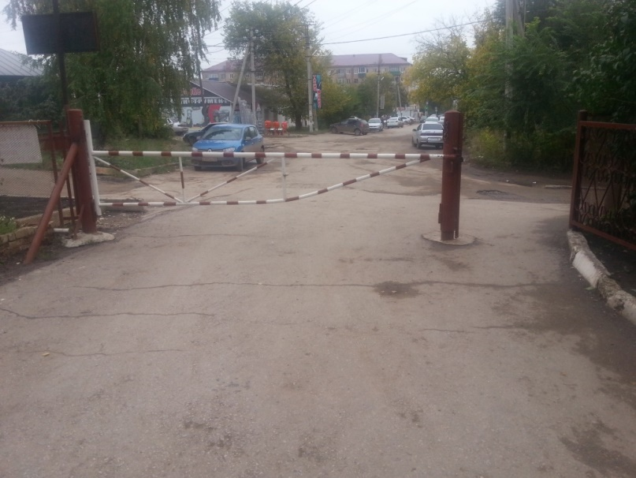 | 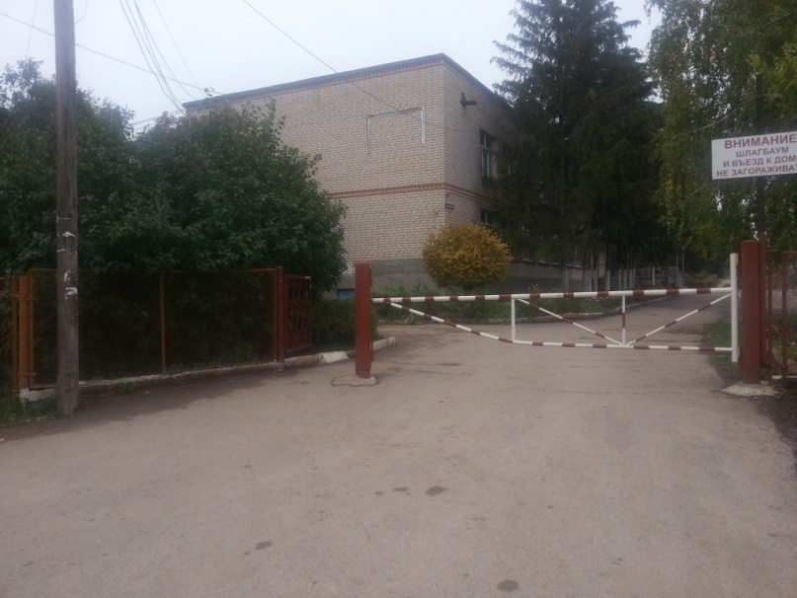
№3 Вход (входы) на территорию | №4 Вход (входы) на территорию
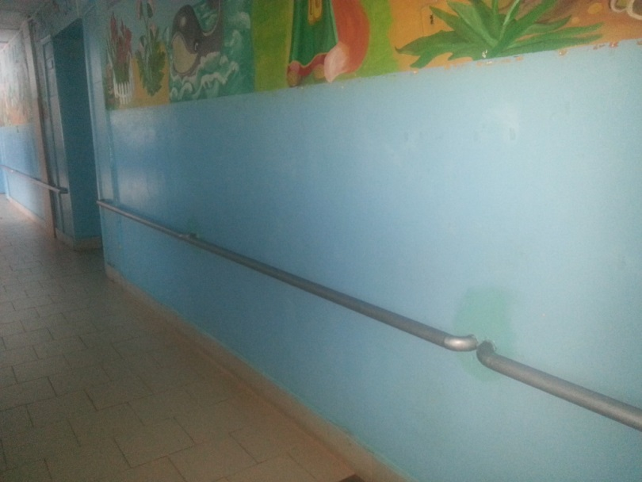 | 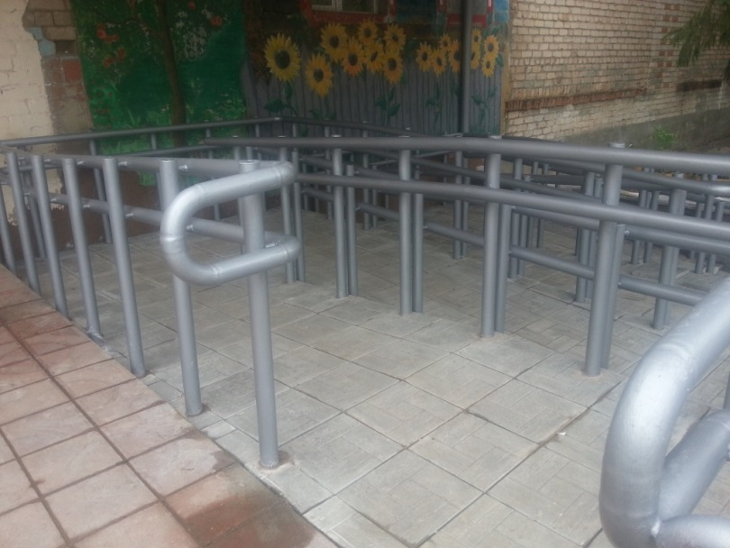
№5 Пути движения внутри здания | №6 Пандус (наружный)

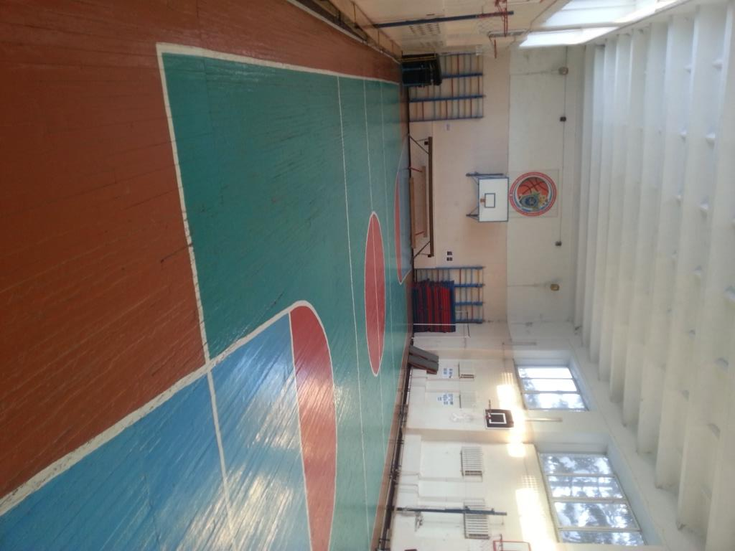 | 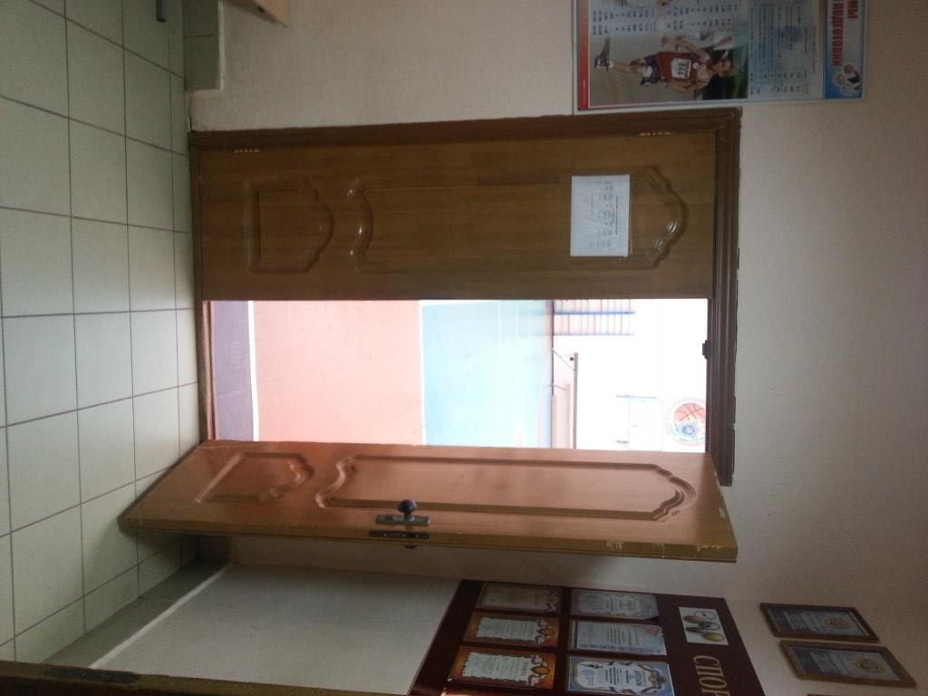
№7 Зальная форма обслуживания (спортзал) | №8 Зальная форма обслуживания (спортзал)
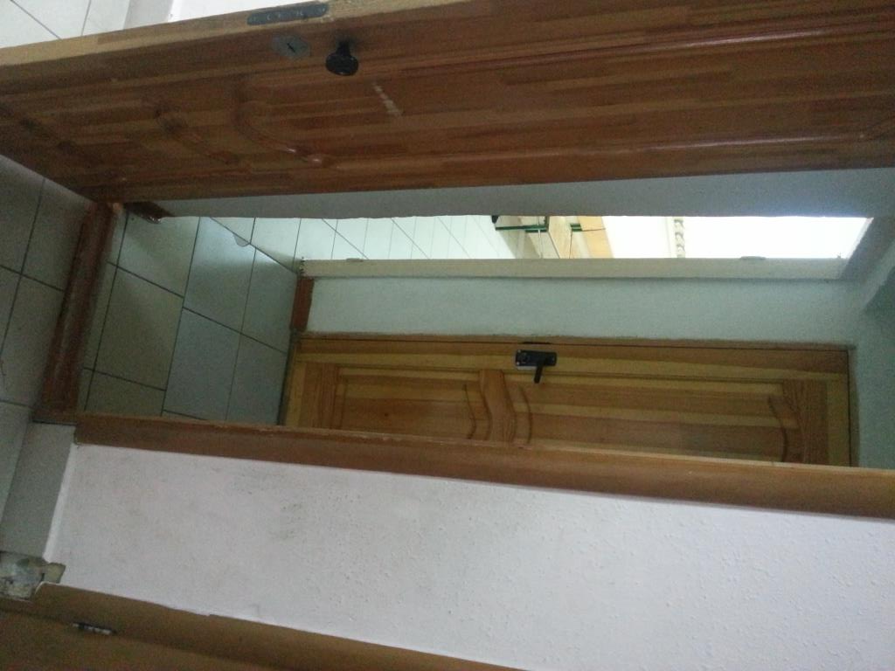 | 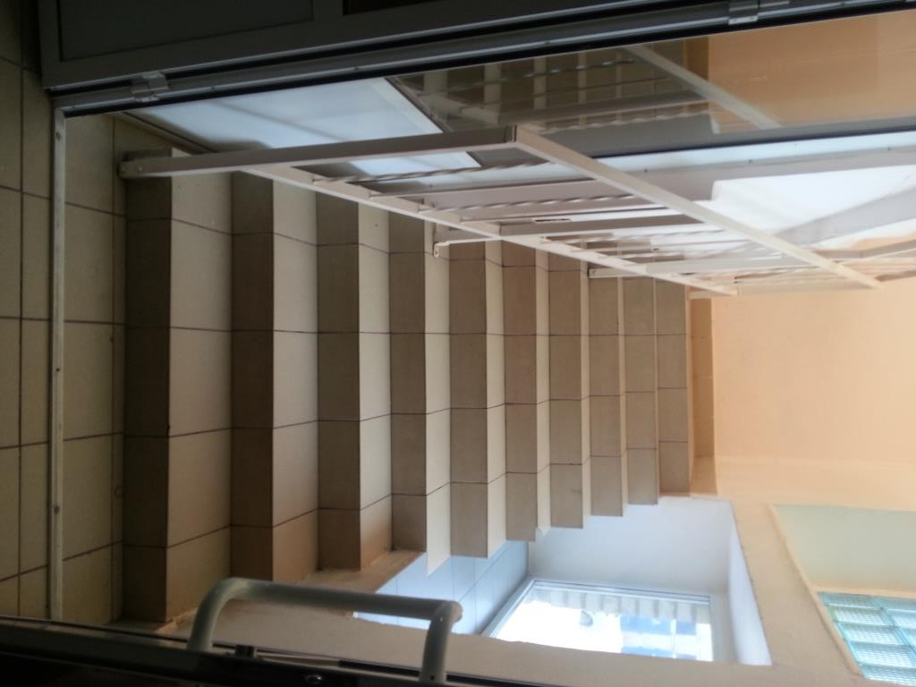
№9 Раздевалки спортзала | №10 Пути движения внутри здания
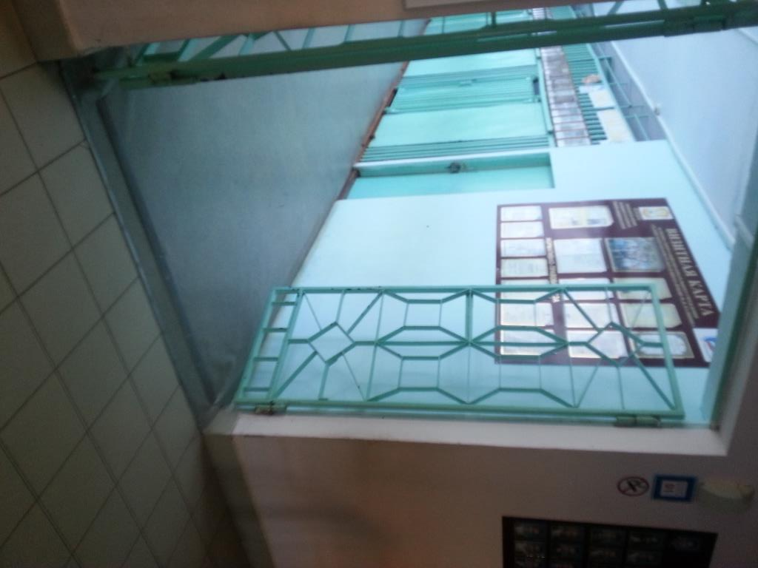 | 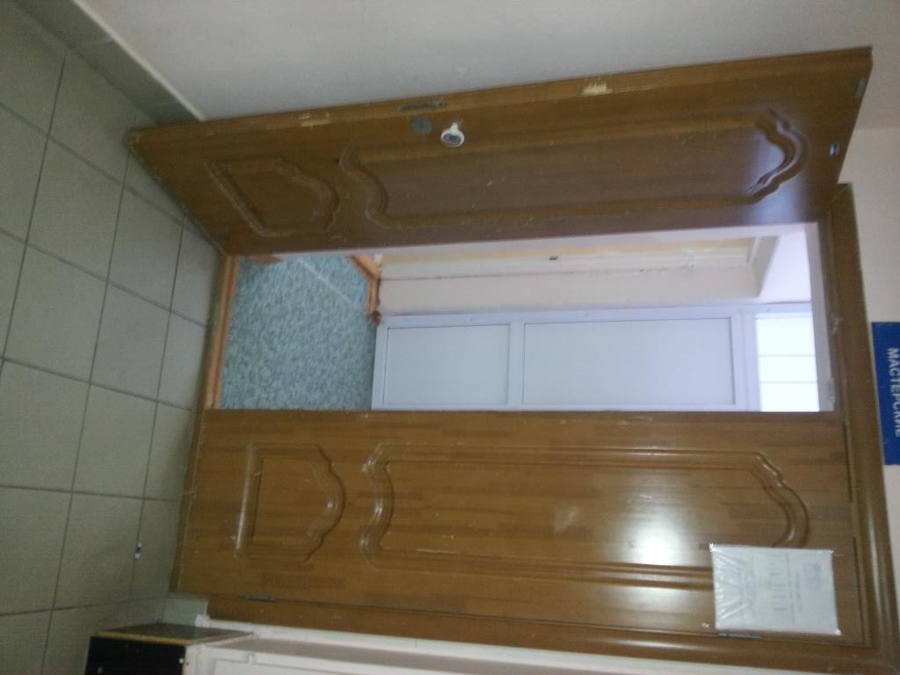
№11 Пути движения внутри здания | №12 Кабинетная форма обслуживания-классы

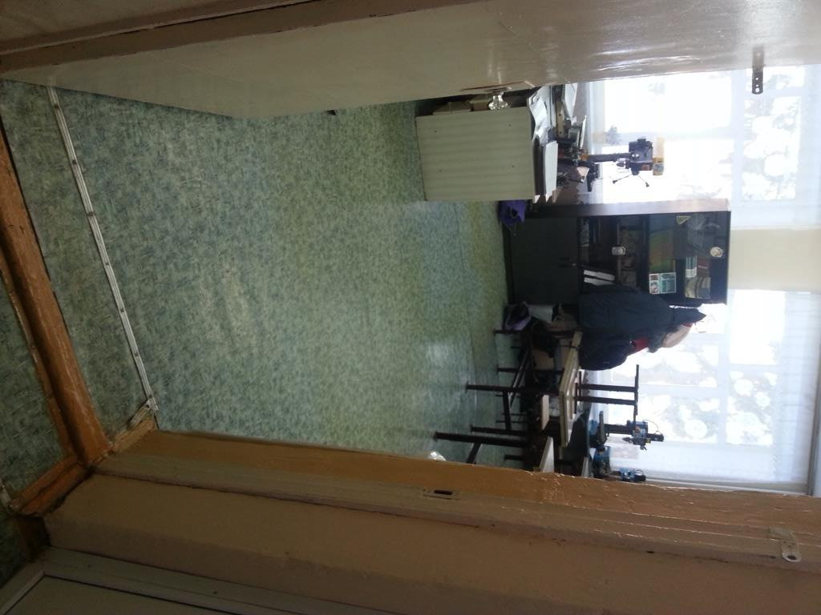 | 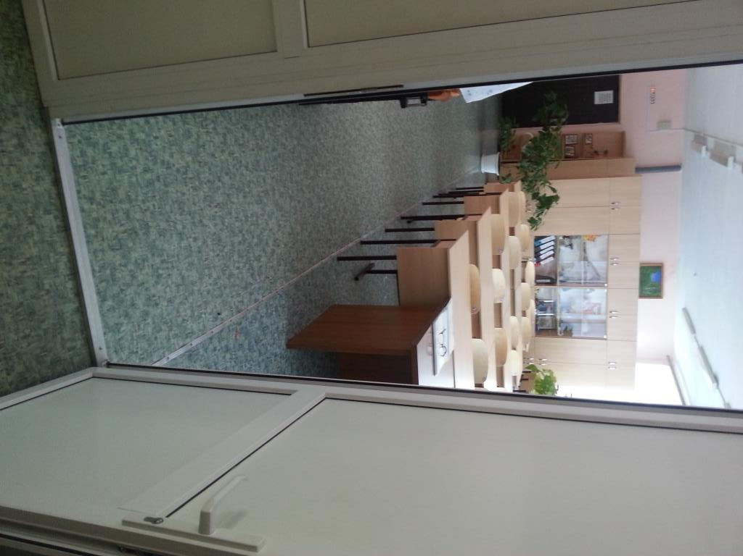
№13 Кабинетная форма обслуживания-классы | №14 Кабинетная форма обслуживания-классы
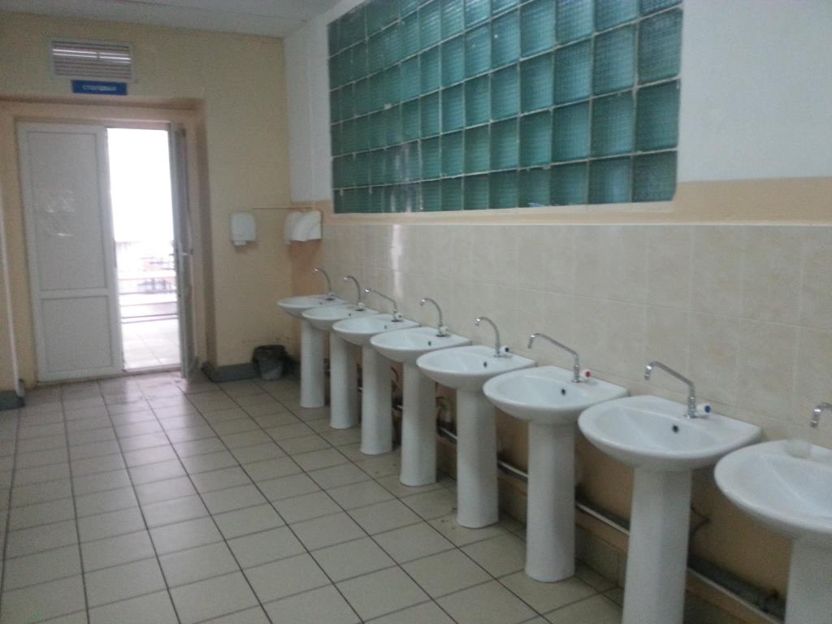 | 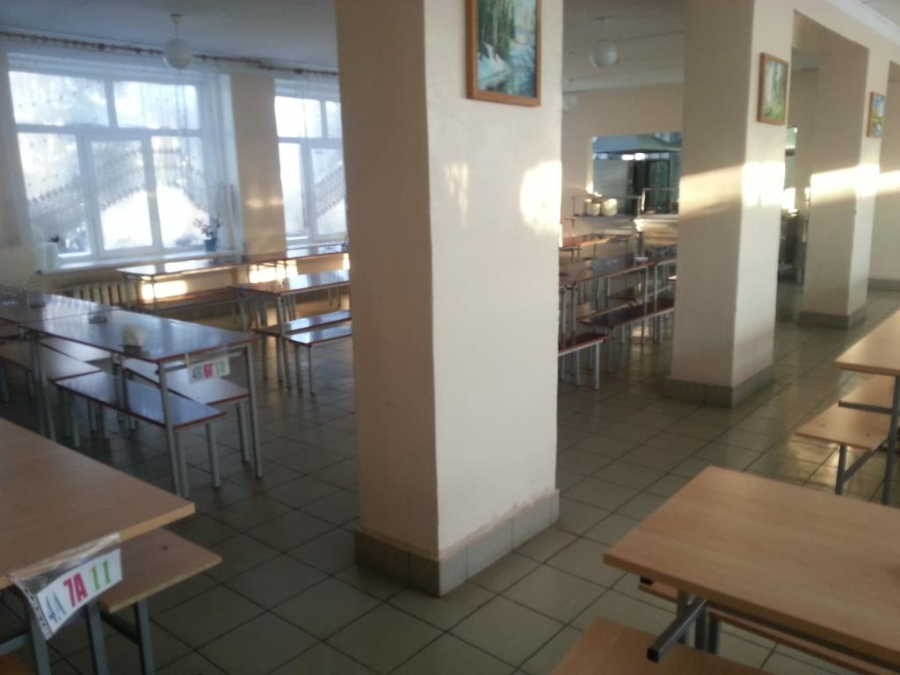
№15 Зальная форма обслуживания  (столовая) | №16 Зальная форма обслуживания (столовая) Прилавочная форма обслуживания (прилавок буфетной стойки в столовой)
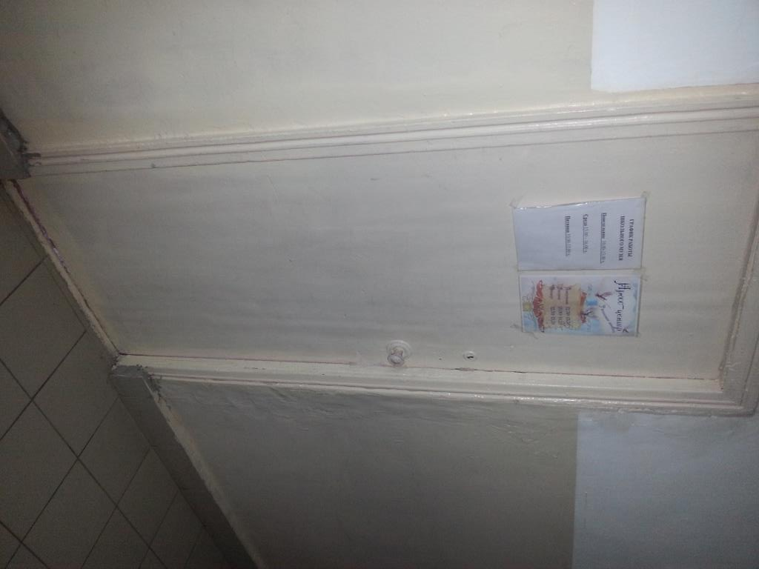 | 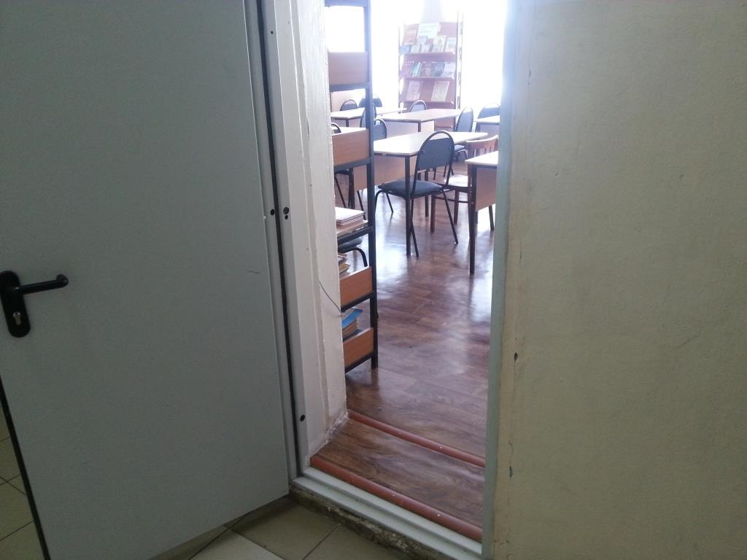
№17 Форма обслуживания с перемещением по маршруту (школьный музей) | №18 Зальная форма обслуживания (читальный зал библиотеки), Форма обслуживания с перемещением по маршруту (библиотека)

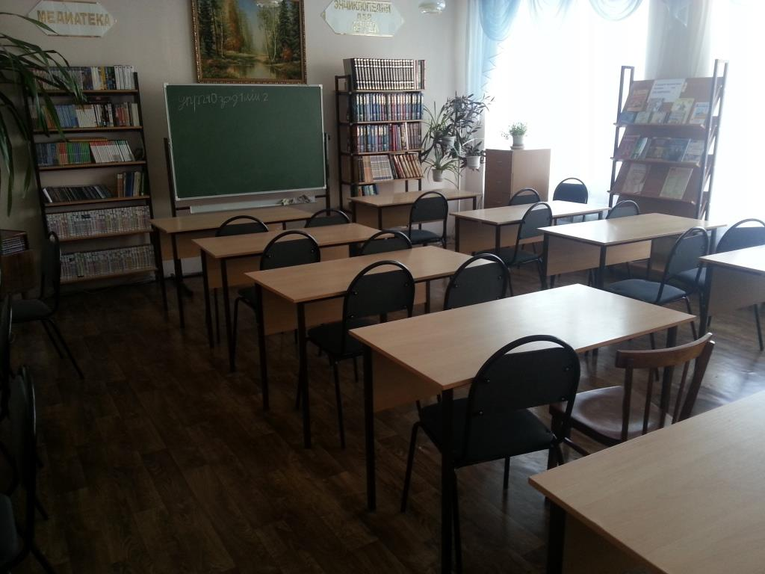 | 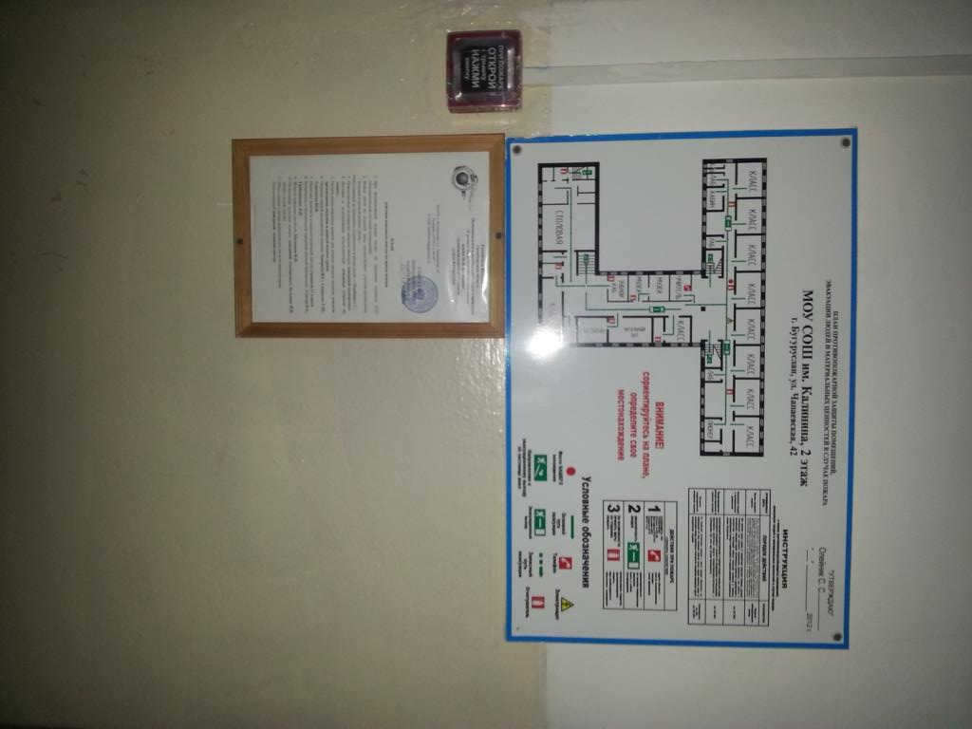
№19 Зальная форма обслуживания (читальный зал библиотеки), Форма обслуживания с перемещением по маршруту (библиотека) | №20 Визуальные средства
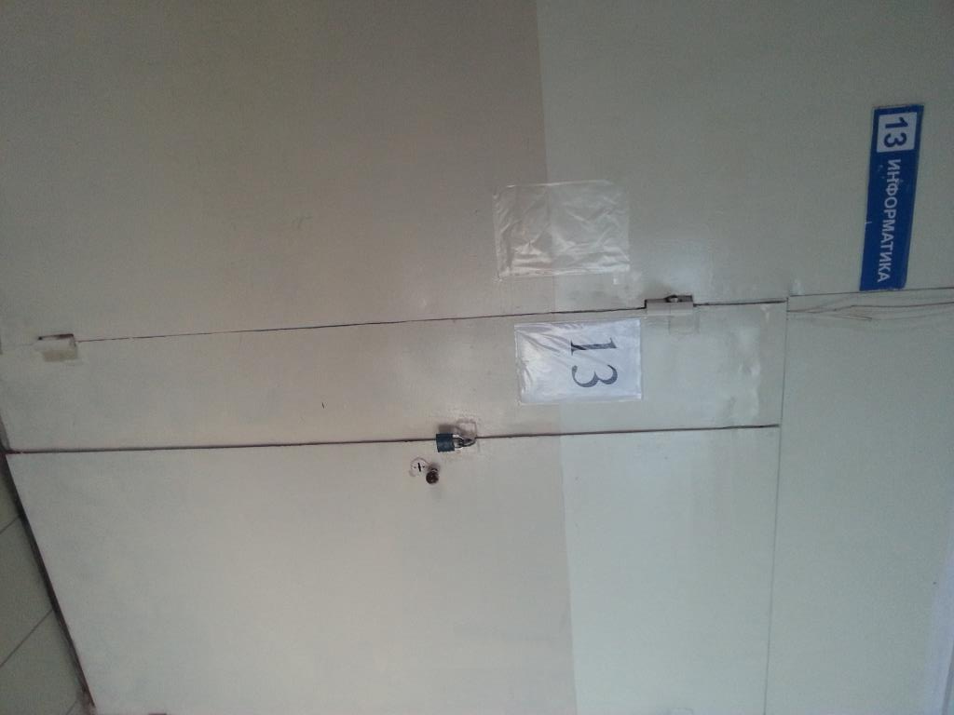 | 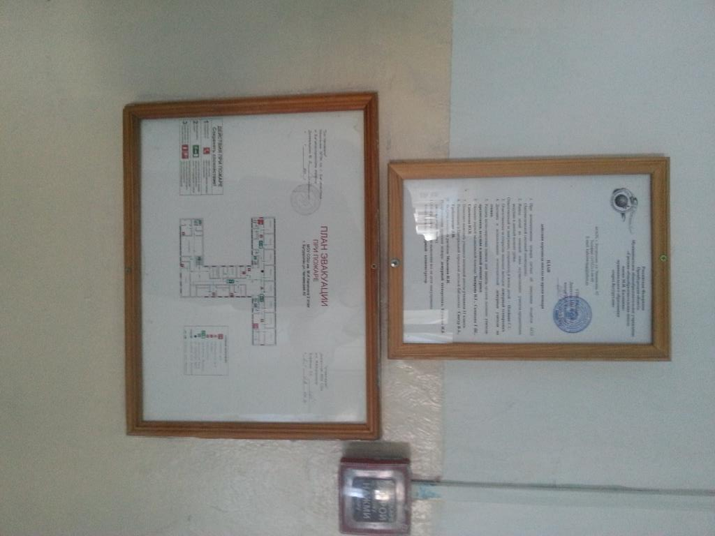
№21 Кабинетная форма обслуживания-классы | №22 Визуальные средства
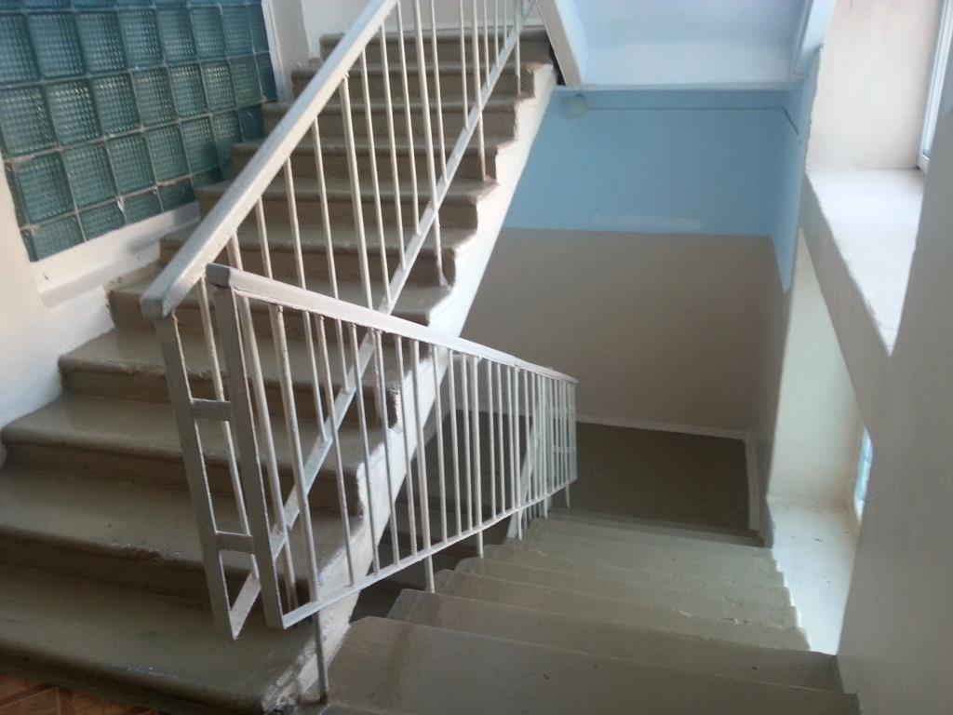 | 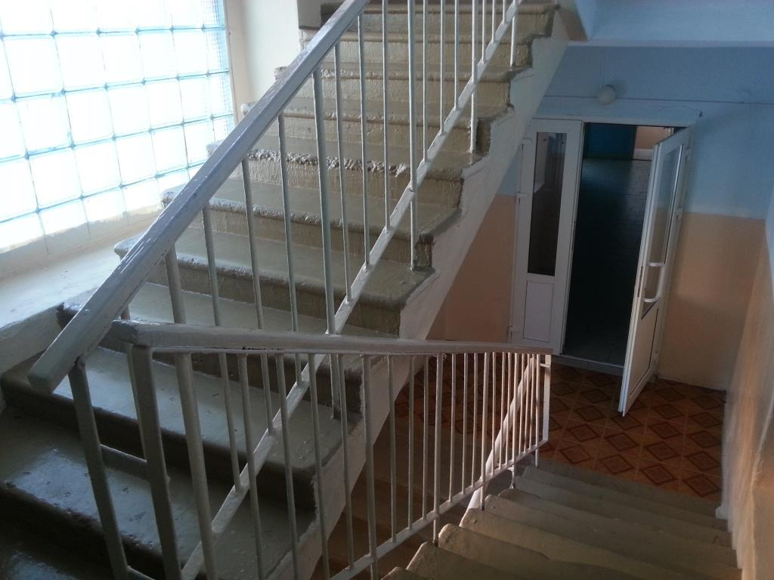
№23 Лестница (внутри здания)-междуэтажная | №24 Лестница (внутри здания)-междуэтажная
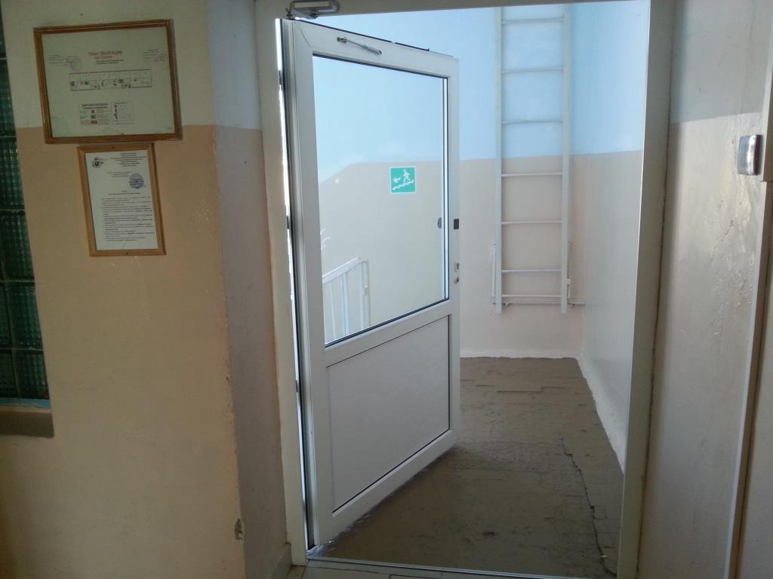 | 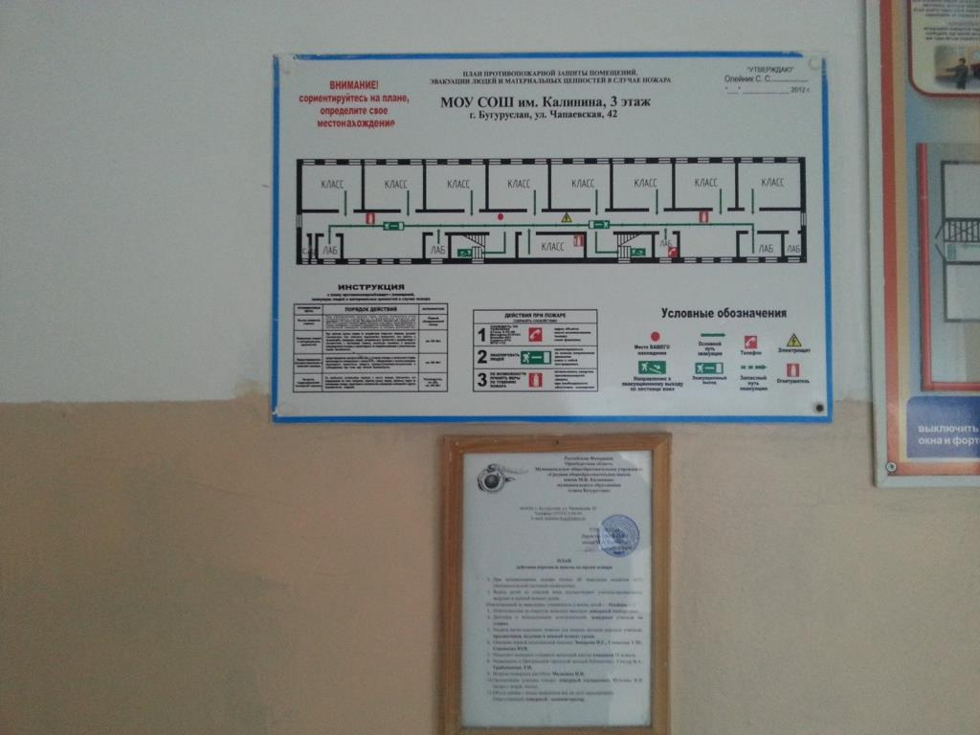
№25 Дверь –на лестничных площадках | №26 Визуальные средства
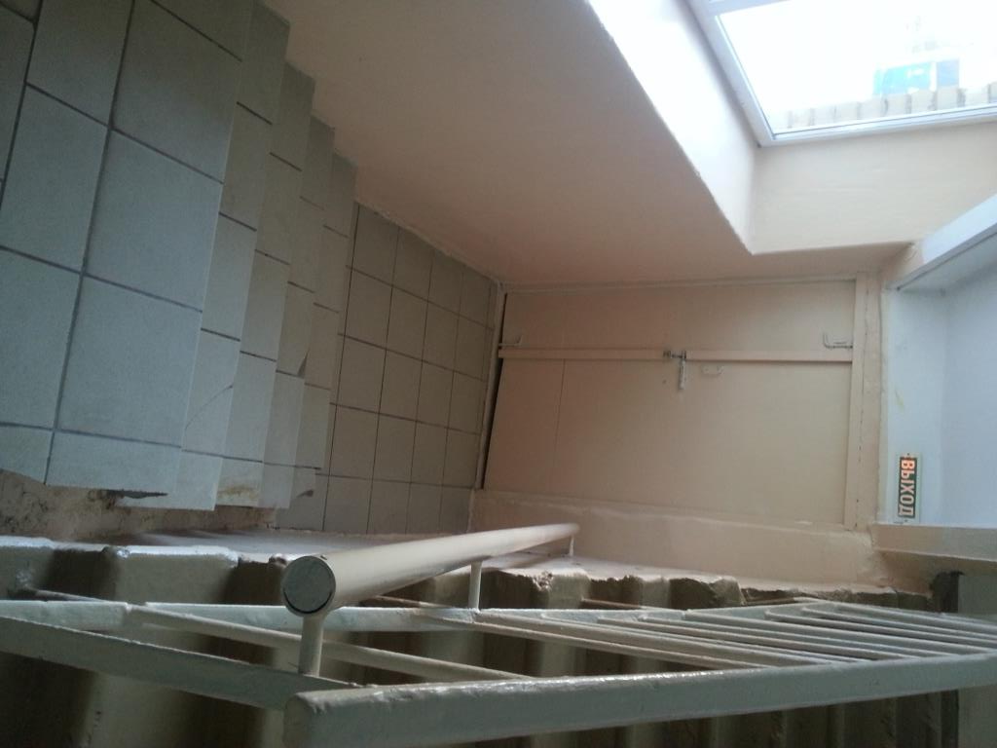 | 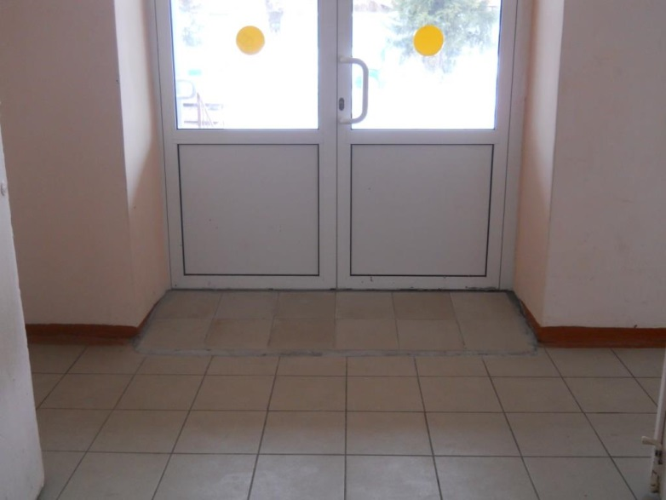
№27 Пути эвакуации (в т.ч. зоны безопасности) | №28 Дверь (входная), Тамбур
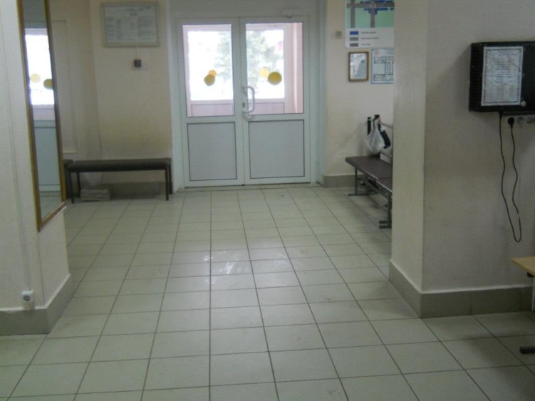 | 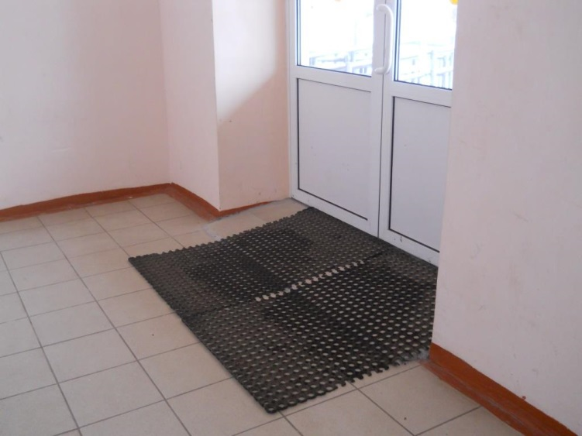
№29 Вестибюль-для распределения потока посетителей | №30 Дверь (входная), Тамбур

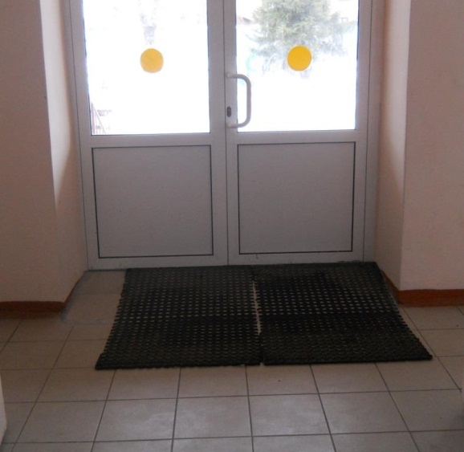 | 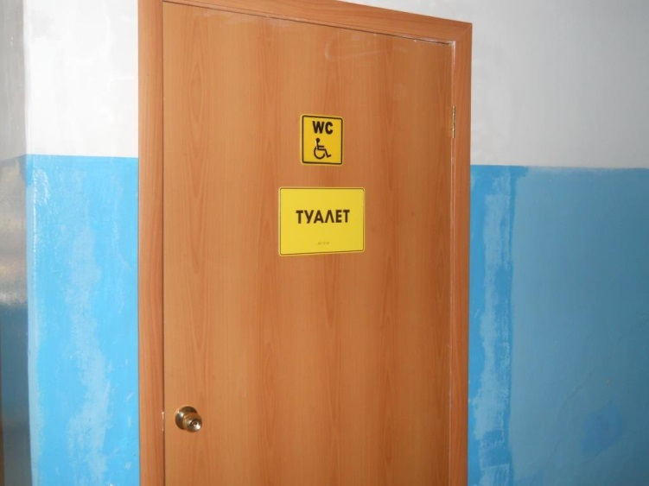
№31 Дверь (входная | №32 Туалетная комната
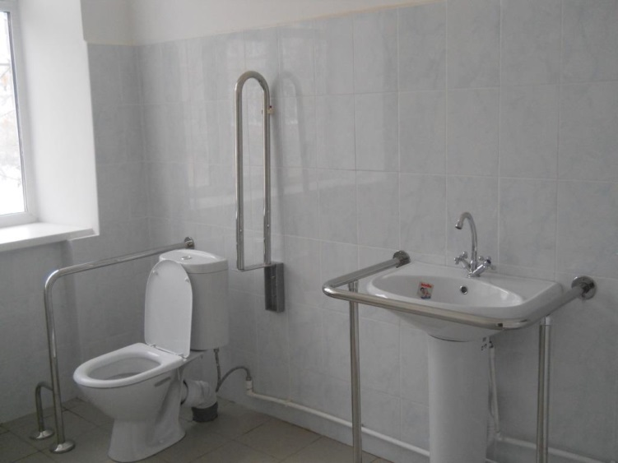 | 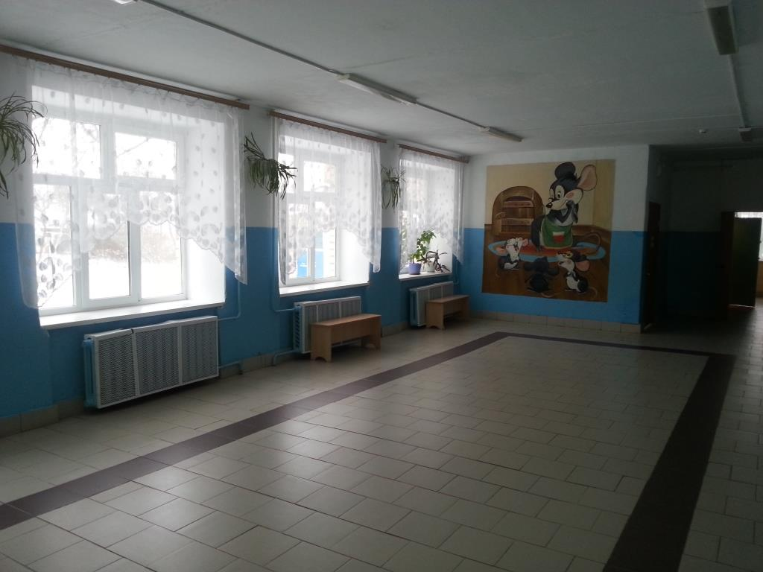
№33 Туалетная комната | №34 Коридор/ холл –для перемещения  ожидания, отдыха, встреч
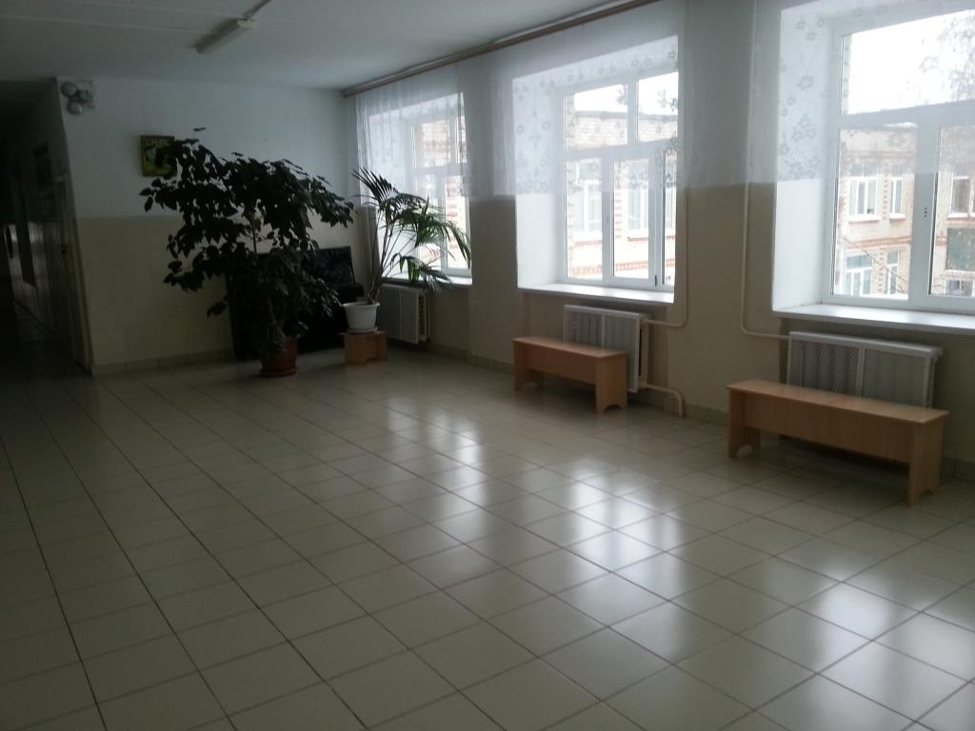 | 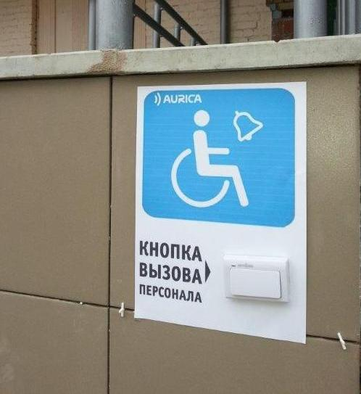
№35 Коридор/ холл –для перемещения  ожидания, отдыха, встреч | №36 Устройство для вызова персонала

